**结题导出文档**

一：点击左边菜单栏;结题管理—填报结题，进行填写结题报告。

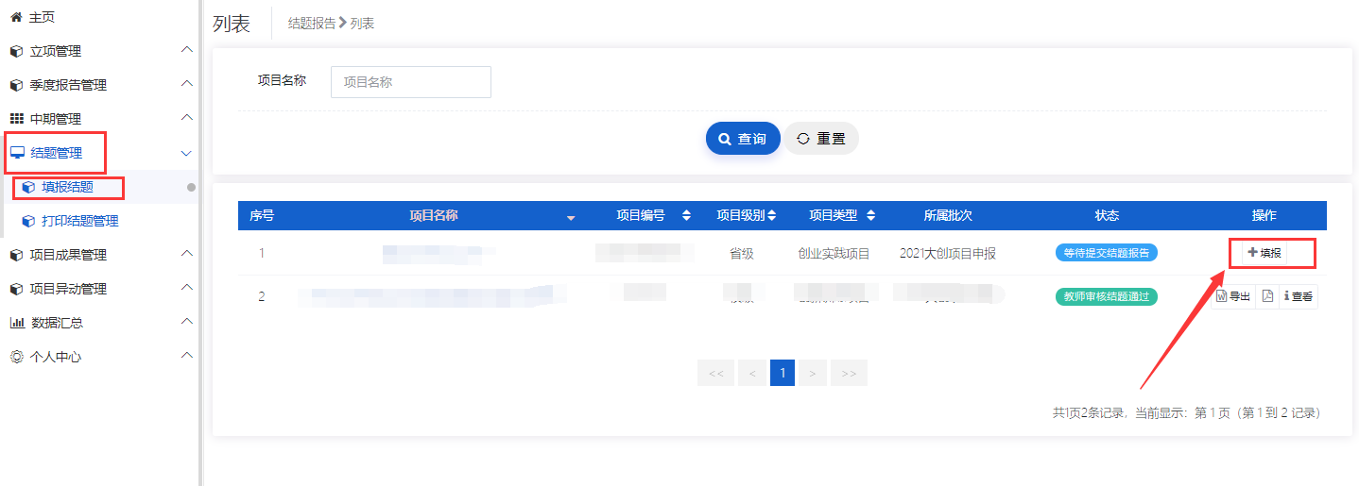

二：结题报告填写后，可点击“暂存”按钮，返回提交结题报告界面，可看到操作栏的“导出按钮”，即可导出结题报告（注：要先填报结题才可导出，最后要提交结题报告，并联系指导教师审核）

